עזר לצבי

כאשר עשה, סמיכה
אבות ותולדות בשבת, טומאת בעל קרי

עדים זוממים – כאשר זמם במלקות

חידושי ר' חיים הלוי הלכות עדות כ:ב
נהרג זה שהעידו עליו ואח"כ הוזמו אינן נהרגין וכו' אבל אם לקה זה שהעידו עליו לוקין עכ"ל.
והראב"ד השיג על זה וכתב שלא כן הוא, וביאר הכסף משנה כוונתו דס"ל דמלקות שוה למיתה וגם במלקות אמרינן כאשר זמם ולא כאשר עשה, ובאמת צ"ע, דהרי גם חיובא דעדים זוממין במלקות הא הוי מהך קרא דכאשר זמם לעשות, ומאחר דדרשינן כאשר זמם לעשות ולא עשה, א"כ מהיכי תיתי נחייב במלקות גם בעשה, ועיין בתוס' ב"ק דף ד' שכתבו לענין ממון דחייבין גם בעשה, או משום דבממון עונשין מן הדין או משום דממון איתיה בחזרה, אשר כל זה לא שייך במלקות, וז"ל הרמב"ם שם וכן אם יצא הממון מיד זה ליד זה בעדותן חוזר לבעליו ומשלמין לו עכ"ל, אשר זה שכתב הכא הך דינא דהממון חוזר הוא כפי הנראה טעמא דאפשר בחזרה, ומשמע דאי לאו הכי הוה אמרינן גם גבי ממון הך דרשא דזמם ולא עשה, וצ"ע מאי שנא דבמלקות ס"ל להרמב"ם דחייבין גם בעשה.
ונראה לומר, דהרי מצינו גבי מלקות דבעינן דוקא שילקה בפני ב"ד, וכדכתיב בקרא והפילו השופט והכהו לפניו, וכן הוא לשון הרמב"ם בפט"ז מה' סנהדרין הלכה ב' מלקין בזמן הזה בכל מקום מן התורה בפני שלשה סמוכין, ולישנא דבפני שלשה משמע דכולל גם זאת שהמלקות תהיה בפניהם דוקא, וכל עיקרה של מלקות קיומה הוא רק בפני ב"ד, וכדקי"ל דגם בכפיתה לחוד וברח מיפטר מקרא דונקלה אחיך לעיניך, וזה הרי פשיטא דלא שייך רק בב"ד, וכדין ונקלה כן דין של עצם המלקות, דתרווייהו חדא מילתא היא, וקרא דונקלה קאי גם על עצם המלקות, וכדדרשינן כיון שלקה הרי הוא כאחיך, וסדר המלקות מבואר במכות דף כ"ג [ע"א] דאחד מהדיינין קורא והשני מונה והשלישי אומר הכהו, והיינו משום דהמלקות היא בפני ב"ד, ואם הלקוהו שלא בפני ב"ד אין זה מלקות כלל ולא מיפטר בהכי, ומגזירת הכתוב דוהפילו השופט והכהו לפניו, וכמו שנתבאר. ולפי זה נראה, דכשהוזמו העדים ואיגלאי מילתא דלא עשה ולא כלום ולא נתחייב מלקות מעולם, א"כ הא נמצא דאין על המלקות דין מעשה ב"ד כלל, ולא חשיבי ב"ד בזה, והולקה חוץ לב"ד, וא"כ הא איגלאי מילתא דמה שלקה אין בזה דין מלקות, ולא חשיב תו עשה, כיון דהויא כמו חבלות בעלמא, אבל לא שהולקה בדין מלקות ובשם מלקות כלל, ולא דמיא מלקות למיתה וממון, דהתם הרי לא בעינן שהקיום יהא בב"ד דוקא, וא"כ אע"ג דאח"כ איגלאי מילתא דלא הוה מחוייב מיתה וממון, ואיגלאי מלתא גם זה דאין על המיתה דין מיתת ב"ד ואין על הממון דין תשלומין, אבל כל זה הוא רק משום דחסר לו החיוב של מיתה, ובזה הא איכא הגזירת הכתוב דמקרי עשה, דבהכי הא איירי קרא דזמם לעשות ולא עשה, דבכה"ג דעשה עפ"י עדות שקר מקרי עשה ומיפטר, משא"כ מלקות, דאית בה דין מסויים דגם הקיום ועשיית המלקות צריך להיות בפני ב"ד, א"כ בהוזמו הא נמצא דחסר מדין הקיום, דבטלה מדין מלקות, על כן שפיר ס"ל להרמב"ם, דכיון דלא מצינו על זה גזירת הכתוב שיהא נקרא עשה, על כן שוב הדר דינא דכיון דבטל מינה דין מלקות שוב לא הוי עשה כלל, והוי רק זמם לעשות ולא מיפטרי העדים.
ונראה דגם בזה חלוק דין מלקות מדין מיתה וממון, דבמחוייבי ממון ומיתה אין החיוב אלא לחייבו בממון או במיתה, משא"כ במחוייבי מלקות עצם החיוב משוי לה להמלקות שתהא נחשבת מלקות, וכמו דחזינן דגם בכפתו וברח מפטר ממלקות, והיינו משום שכבר נתקיים בו ונקלה, וכן חזינן דאומדין אותו וכל שבשעת גמר דין לא היה יכול לקבל שוב מיפטר מהשאר לדעת הרמב"ם ואף בהבריא אח"כ, משום שכבר נפטר בהגמר דין של מקצת מלקות, וכן העדים זוממין לוקין כל המלקות, ואע"ג דזה שהעידו עליו לא היה יכול לקבל את כל המלקות, והיינו משום דשניהם שוין דדין מלקות עליהן, ולא איכפת לן מה שזה לוקה פחות וזה לוקה יותר, אבל מ"מ תרווייהו דין מלקות עליהן, אשר מכל זה נראה דבמלקות עצם החיוב של מלקות משוי לה לדין מלקות. ולפי זה בהוזמו העדים, בממון ונפשות מקרי שנעשה בו שלא כדין, אשר זהו בכלל גזירת הכתוב דכאשר זמם ולא כאשר עשה דזה מקרי עשה מה שנעשה בו שלא בחיוב, משא"כ במלקות, דעצם החיוב הוא שמשוה אותן לדין מלקות, א"כ בהוזמו העדים נמצא דלא הויין מלקות כלל, ועל כן לא מקרי עשה, כיון דלא נעשה בו דין מלקות. ואשר על כן זהו שפסק הרמב"ם דבמלקות חייבין העדים גם בעשה וכבר נלקה הנידון, והיינו משום דלפי מה שהוזמו העדים א"כ הא נמצא דעצם הקיום היה שלא בדין ב"ד, וגם דכיון דבטל החיוב ממילא אין בה דין מלקות כלל, וא"כ הא נמצא דבהוזמו העדים לא נעשה בו דין מלקות כלל, ועל כן לעולם הוי רק זמם ולא עשה, ועל כן זהו שפסק הרמב"ם דהעדים לעולם חייבין אף בשכבר הולקה הנידון זה שהעידו עליו, וכמו שנתבאר.
אלא דלפי זה תקשי, דא"כ גם כאשר זמם לא משכחת כלל בעדות של מלקות, כיון דלא יוכל להתקיים בו כלל דין מלקות, א"כ הא ליכא בו גם זמם לעשות כלל, כיון דלא זממו לעשות בו מלקות, וא"כ ליפטרו עדים זוממין של מלקות לגמרי גם בלא עשה, משום דליכא בה כאשר זמם לעשות. אכן הרי מבואר במכות דף ב' [ע"א] דעדים שהעידו על אחד שהוא בן גרושה אינן נעשין בן גרושה, משום דדרשינן ועשיתם לו ולא לזרעו, וקשה דתיפוק לן דהרי לעולם לא יעשה זה שהעידו עליו בן גרושה כלל, וא"כ לא הוי זמם לעשות כלל, אלא ודאי דבדין כאשר זמם דיינינן דכל שאם היתה עדותן אמת זהו מקרי זמם לעשות, וא"כ גם במלקות הדין כן דהוי זמם לעשות, דאם היתה עדותן אמת הרי היה חיוב מלקות גמור, אלא דהך דינא אינו רק לענין לקרותו זמם לעשות, אבל לענין עשה בעינן שיהא עשה באמת, וכיון דבאמת לאחר שהוזמו העדים לא נעשה בהנידון דבר, ע"כ זהו שפסק הרמב"ם דלא מקרי עשה וחייבין העדים משום זמם לעשות, וכמו שנתבאר.
אלא דבעיקר הך דינא דדרשינן כאשר זמם לעשות ולא עשה יש לעיין, אם המיעוט הוא על שנעשה בו העונש דאז מיפטרי העדים זוממין, או דעיקר הך דינא הוא דכיון דנעשה בו העונש שוב לא הויין עוד זמם לעשות, וכיון דליכא זמם לעשות על כן מיפטרי העדים, ולפי זה אם נימא דאין עצם הפטור של העדים זוממין משום עשה, אלא משום דהעשה גורם שלא יהיו שוב זמם לעשות, א"כ צריך להיות דכמו דבהדין דזמם לעשות דיינינן אילו היתה עדותן אמת, כמו כן גם בעשה איכא הך גזירת הכתוב דדיינינן אילו היתה עדותן אמת, כיון דאין זה דין עשה, ורק ביטול דזמם לעשות, ולענין זמם לעשות הרי דיינינן כמו שהיתה עדותן אמת, וא"כ גם ביטול הזמם לעשות כן דיינינן דכיון דאילו היתה עדותן אמת אין זוממין עוד לעשות על כן שוב ליכא בהו הך דזמם לעשות ומיפטרי. ונראה דכן היא דעת הראב"ד, דכל עיקר הך דינא דכאשר זמם ולא כאשר עשה, היינו משום דבעשה נתבטל הזמם לעשות, ועל כן ס"ל דלעולם דיינינן כמו שהיתה עדותן אמת, ואע"ג דלפי האמת לא הוי עשה, אבל מ"מ מקרי ביטול זמם לעשות, כיון דאם היתה עדותן אמת ג"כ ליכא זמם לעשות, ועל כן סובר דבמלקות ג"כ מפטרי בעשה, משום דליכא עוד זמם לעשות, וכמו שכתבנו. והרמב"ם סובר דהויין תרי דינים, דבחיובא דכאשר זמם אזלינן בתר עדותן כמו שהיתה אמת, ולענין הפטור דעשה בעינן עשה ממש, ועל כן במלקות דלא נעשה בו מלקות ממש שפיר מקרי כאשר זמם ולא עשה, ועל כן חייבין העדים זוממין בכל גווני אף בשכבר הולקה זה שהעידו עליו, וכמו שנתבאר.

סמיכה – בזמן הזה – שליחותייהו

סנהדרין ב. ה: יג: יד.

עבודה זרה מה:

גיטין פח

נתיבות המשפט חידושים סימן א
(א) בזמן הזה. כתב הסמ"ע [סק"א] בשם הטור [סעיף ג' - ד'] הטעם דדייקי הפוסקים וכתבו בזמן הזה, הוא מדכתיב בתורה [שמות כ"א א'] אשר תשים לפניהם, ודרשו חז"ל [גיטין פ"ח ע"ב] לפני אלקים הכתובים בפרשה דהיינו סמוכים, ואנן הדיוטות אנן, הלכך אין דנין בזמן הזה מן התורה אלא שליחותייהו דקדמאי עבדינן, ומסקינן דלא עבדינן שליחותייהו אלא במידי דשכיח ואית ביה חסרון כיס.

חידושי הר"ן סנהדרין ב:

שו"ת חתם סופר חלק א (אורח חיים) סימן פד
הנה מ"ש מעלתך דבגיטין פ"ח ע"ב אנן שליחותייהו עבדי' פירש"י נקיטת רשות בעלמא, יפה כתבת, דהתם מוכרח לפרש כן דאי אפשר לומר שליחות ממש ונהי' שלוחם כמותם ממש מדין שליחות ועשו אותנו שליח לכל המקראות המאורעות עד סוף ימי הגלות עד יחזור עטרה במהרה בימינו

נתיבות המשפט ביאורים סימן א
[א] בזמן הזה וכו'. הנה בהא דעבדינן שליחותייהו, משמע מהש"ס שהוא רק דרבנן, דקאמר [סנהדרין ג' ע"א] משום נעילת דלת. ולפעד"נ דבאמת הוא מדאורייתא, רק שנמסר לחכמים, ולא עשו אותנו לשלוחים רק במקום דאיכא נעילת דלת. תדע, דהא מקבלין גרים בזמן הזה מטעם דעבדינן שליחותייהו, וקידושיו קידושין ולא תפסי אח"כ קידושי שני, ואין כח ביד חכמים לעקור דבר תורה בקום ועשה. וכן מעשין אגיטין, אף דגט מעושה על פי הדיוטות פסול מדאורייתא [גיטין פ"ח ע"ב]. ודוחק לומר דאפקעינהו רבנן לקידושין מיניה, דהו"ל לפרושי דהא נפקא מינה בזה לדינא. אמנם הרמב"ן [בחידושיו יבמות מ"ו ע"ב ד"ה שמעת] והרשב"א [שם ד"ה דילמא] כתבו דהוא רק מדרבנן, ובגיטין הטעם, דאפקעינהו לקידושין, ועיין מה שכתבתי לקמן סק"ד בס"ד.

מנחת חינוך מצוה שסח
וענינים אלו עמוקים מאד ומ"מ אני לך

Semikhah: Then and Now (קישור)

שבת – חילוק מלאכות

תוצאות חיים סימן ג אות ג

תלמוד בבלי – מסכת שבת – כד תכשיטי כלה

בראשית רבה יח:א

מדרש תנחומא כי תשא פרק טז
א"ר לוי אמר רשב"ל מה הכלה הזו מקושטת בעשרים וארבעה מיני תכשיטין כך ת"ח צריך להיות פקח וזריז בעשרים וארבעה ספרים.

מלאכת שלמה שבת א:א
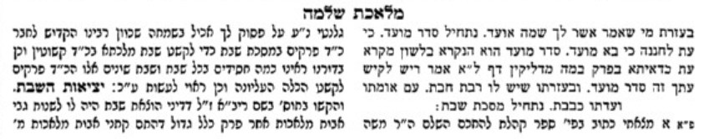

שבת – תולדה שאינה צריכה בגופה

בבא קמא ב.

ר"ן שבת מא. בדפי הרי"ף

תוצאות חיים סימן ו אות ט

ארץ הצבי עמ' נג

שו"ת הר צבי ט"ל הרים - גוזז סימן א
גוזז.
לדעת הרמב"ם שמשאצל"ג חייב, אם זה רק באב או גם בתולדה
ע"ד קושית האחרונים שמקשים על המג"א דמתיר לומר לגוי ליטול הצפרניים משום דהוי מלאכה שאצל"ג הא להרמב"ם מלאכה שאצל"ג חייב, ותירץ כת"ר שמדברי הר"ן (פי"ד דשבת) בדין מסוכרייתא דנזייתא מוכח שגם להרמב"ם אין חייב במלאכה שאצל"ג רק באב אבל בתולדה לכו"ע משאצ"ל פטור משום דלא ילפינן לה מהאב ולאו תולדה היא, שכתב שם וז"ל: אלא שעדיין קשה דהא סחיטה זו אינה אב מלאכה אלא תולדה כעין מפרק שהוא תולדה דדש ובודאי לא דמי לדש אלא היכא שהוא צריך למשקה שנסחט ממנה שהיכא שא"צ לה לא דמי לדש כלל וכו'.
אם יש תולדה לתולדה
הנה בגליון הש"ס ירושלמי שבת (פ"ז ה"ב, דף מח מדה"ס) אמנם הביא דברי הר"ן הנ"ל והבין כן מדבריו והוכיח כן מהירושלמי שם דהא דמחייב רבי יהודא במלאכה שא"צ לגופה זהו רק באבות אבל בתולדות גם לר"י פטור. +עיין באגלי טל מלאכת דש אות פד בהגה, שכתב ע"ז דישתקע ולא יאמר כן דאין שום סברא לחלק בין אב לתולדה וראיה מהא דריש ב"ק דפריך אמאי קרי לה אב ואמאי קרי לה תולדה לימא נ"מ במלאכה שאצל"ג.+ אבל דבריו היו קשים לי מכיון דבאב גופיה משאצל"ג חייב, אמאי לא נלמוד גם בתולדה מהאב שחייב במלאכה שא"צ לגופה. ואמרתי דהא דמחייב במלאכה שא"צ לגופה היינו נמי מטעם תולדה דסתם אב הוי מלאכה שצריך לגופה כמבואר בתוס' שבת (דף צד) ד"ה ר"ש דכל מלאכות שבמשכן היו צריכין לגופן. (ויעויין בתוס' מו"ק דף ב ע"ב ד"ה וצריך לעצים דמשמע שם דמלאכה שא"צ לגופה אין לחייבו רק משום תולדה) ולפי"ז אם כל המלאכה היא תולדה והיא א"צ לגופה הוי תולדה דתולדה, ולא מצינו שיהא חייב על תולדה דתולדה. +חדוש זה דתולדה לא מצינו שיהא חייב עלה מצאתי באבני נזר או"ח סימן צו אות ה דהביא שם בשם אחד דרצה להוכיח דדורך ענבים הוי אב מדמחייב על סחיטת ענבים מצד תולדה דדורך ואם דורך הוא רק תולדה דדש איך מחייב על סוחט הא הוי תולדה דתולדה, אולם בר"ח שבת דף עג ע"ב כתב במפורש דיש תולדה לתולדה וכולן נכללות בכלל אב אחד כגון המבריך והמרכיב שחייב משום נוטע והנוטע משום זורע עיי"ש, (אלא שרש"י פי' שם באופן אחר), שוב מצאתי בספר תוספת חיים סימן ו שהביא דברי גליון הש"ס על הירושלמי ופי' דבריו כדברי מרן והביא שם בשם הגאון מוהרי"ל מפלאצק דלא אתרבי אלא תולדה ולא תולדה לתולדה. והסביר דבריו עפ"י דברי התוס' בבכורות דף כה דרק בשבת אתרבי תולדות הדומות למלאכות שבמשכן אבל בשאר איסורין אינו אסור תולדות, וא"כ י"ל דהתולדות דלא היו במשכן דינם כשאר איסורים ולדידהו לא אתרבי תולדות ורק למה דדומה למלאכה שבמשכן רביי' קרא, ואח"כ הביא שם דברי הר"ח הנ"ל יעו"ש.+

גינת אגוז עמ' כט

טומאה וטהרה – בעל קרי

רמב"ם פירוש המשנה הקדמה לסדר טהרות

ר"ש כלים א:א
והשכבת זרע - דישראל דוקא ולא דעובד כוכבים ואפילו מדרבנן לא גזור כדאמרי' בפ' בנות כותים (לד א) (וכן שכבת זרע של) קטן טהור אפי' לבית הלל ודוקא שכבת זרע דגדול אבל דקטן לא מטמאה כדאיתא בפ' בנות כותים (דף לב ב) ומדכתיב איש נפקא. ובאין כל גופו מרגיש בה איכא פלוגתא בפ' יוצא דופן (מג א) איכא למ"ד אפילו בכעין החרדל ובפחות מכן ואיכא למ"ד בפרק אלו דברים (דף סז ב) דצריך כחתימת פי האמה כר' נתן דאמר זב צריך כחתימת פי האמה ואתקש בעל קרי לזב ובנוגע נמי איכא פלוגתא פרק יוצא דופן (שם ב) דאיכא מ"ד בכל שהוא ואיכא מ"ד בכעדשה ודוקא שכבת זרע לחה מטמאה ולא יבשה כדאיתא בפרק דם הנדה (דף נו א) משום דכתיב שכבת זרע בראויה להזריע. ומהאי טעמא נמי פולטת שכבת זרע ביום השלישי טהורה דמסרחה ושוב אינה ראויה להזריע. והא דמטמאה אדם וכלים נפקא לן. אדם בפ' יוצא דופן (דף מג ב) מדכתיב או איש לרבות את הנוגע וכלים כתיב בהדיא בפרשת זאת תהיה וכל בגד וכל עור אשר יהיה עליו שכבת זרע ושאר כלים ילפינן מגזירה שוה דבגד ועור מדאתקש למת ולשרץ כדאיתא בפ' במה אשה (דף סד א) ומדלא חשיב כאן בעל קרי בהדי אבות הטומאות היה נראה דאינו אלא ראשון בעלמא וכן משמע מדתנן בסוף מס' זבים בעל קרי כמגע שרץ. ומיהו על כרחין לאו לכל דבר קאמר דאינם שוין למחנותם כדאמרי' בפרק אלו דברים (דף סז ב) דלטמא באונס איירי ולא קאמר לענין דלא הוי אלא ראשון וכי פריך בריש המפלת (דף כב א) למימרא דנוגע הוי אלא מעתה אל יסתור בזיבה. תיקשי ליה מתני' דהכא דמדלא חשיב ליה אלמא נוגע הוי:

שיטה מקוצבת בבא קמא ב:

מי נפתוח

חזון יחזקאל נדה ה:ו
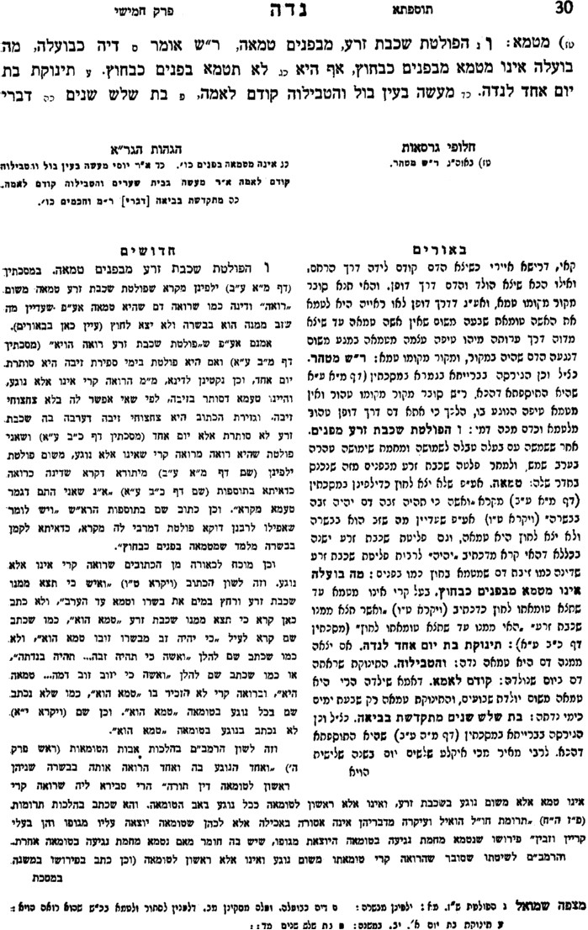

מי נפתוח אות יט
